**Příloha č. 1 Nařízení obce o vymezení oblastí obce Baška, ve kterých lze místní komunikace nebo jejich určené úseky užít za cenu sjednanou v souladu s cenovými předpisy**

**Vymezená oblast:**

**Parkoviště za obecním úřadem**

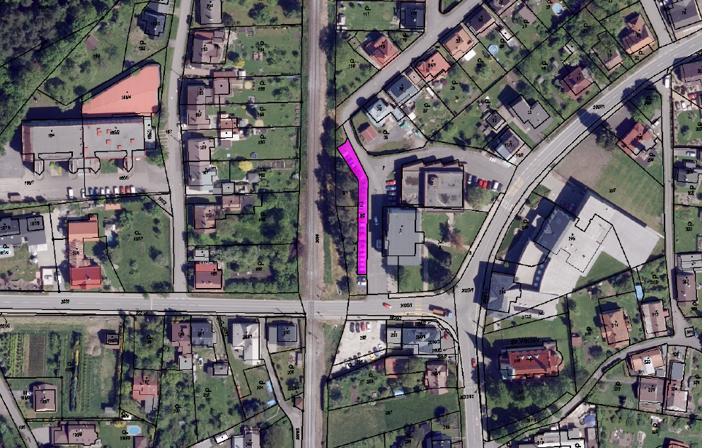

**Místní komunikace nebo jejich určené úseky, které lze užít ke stání vozidla pouze za cenu sjednanou v souladu s cenovými předpisy, nejvýše na dobu 24 hodin.**

Místní komunikace nebo jejich určené úseky Doba zpoplatnění

Parkoviště za obecním úřadem Po – Pá 7:00 – 17:00